Консультация для родителей
«Золотая осень»
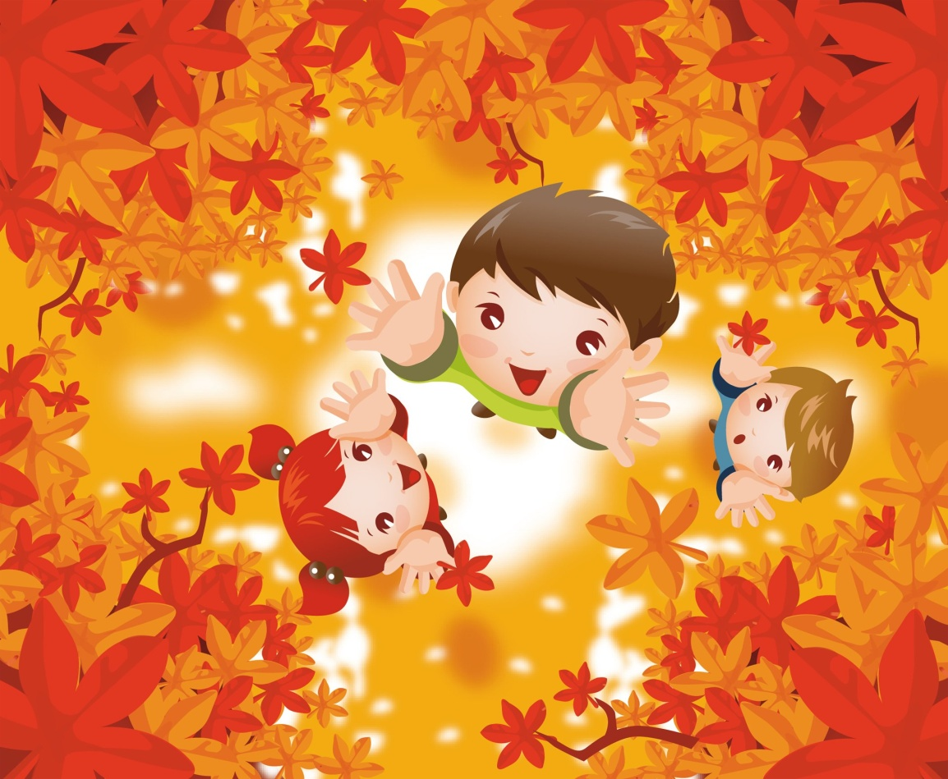
Как составить план профилактических мероприятий для вашего ребенка?
1.Побеседуйте со всеми членами семьи о необходимости проведения профилактических мероприятий дома. Лучший пример для ребенка - пример родителей! Да и коллективная деятельность сближает всех членов семьи и располагает к систематическим упражнениям в привычке «Быть здоровыми».
2.Подумайте, в какую интересную игру можно поиграть всей семьей с целью «быть здоровыми». Почему это надо сделать? Когда ребенку неинтересно, он будет или саботировать, или выполнять с неохотой «полезные» процедуры. Радость и польза от «здоровых привычек» у ребенка появляется только в том случае, когда это приятно, интересно, занимательно. Так что играть, или «секретничать», или путешествовать в страну Здоровья надо.
3.От чего чаще всего появляется простуда у ребенка? Правильно - от воды: или ребенок ноги простудил, или долго находился в дождливую сырую погоду на улице. Что делать? От чего заболи, тем и лечиться надо.
- Прогулки в любую погоду. Пусть не продолжительные по времени, но обязательные и систематические. Учтите, пожалуйста, что прогулки вместе с ребенком по магазинам способствуют обратному эффекту, то есть приобретению воздушных инфекций.
Прогулки – это нахождение ребенка на улице, пешие прогулки по парку или скверу («конные» -на велосипеде, на роликах, зимой- на лыжах). Полюбовавшись красотой осенней природы, вы способствуете развитию движений ребенка и хорошему обмену веществ, а также успешной адаптации к сырому и влажному климату.
- Водные процедуры. Перечислять и рассказывать о пользе водных процедур можно долго. Все водные процедуры прекрасно закаливают и повышают иммунитет ребенка.
Для растущего организма водные процедуры является практически незаменимыми. Они закаливают организм ребенка, развивают мышцы, способствуют росту и нормализуют состояние вегетососудистой системы ребенка.
К водным процедурам относятся умывание, полоскание горла, обливание конечностей и всего тела, купание в ванне, плавание в бассейне, посещение бани и сауны, поездки и отдых на море. И запомните, пожалуйста, все водные процедуры являются универсальным средством расслабления всех мышц и успокоения нервов.
4.Осенняя витаминизация детей. Звучит о-о-о- как! А выбора всего два. Первый - пойти в аптеку, купить и пропить курс детских витаминов. В выборе такого комплекса индивидуально для вашего ребенка вам поможет лечащий врач.
Второй – использовать пожелания ребенка скушать что-то «вкусненькое и полезненькое». Да при этом еще добрую привычку воспитать у ребенка. Как этого достичь?
Вам примерный рацион «вкусных и полезных привычек»:
- Начинайте прямо сейчас ежедневно по утрам и вечерам пить чай с лимоном и съедать его с сахаром вместе с цедрой. Я же говорила вам, что пример родителей – заразителен. Ну, заразите вашего ребенка добрыми и здоровыми привычками, пока это не сделала вирусная инфекция!
- Приучите ребенка к чесноку. Чеснок не обязательно есть в чистом виде. Свежий чеснок можно просто мелко нарезать и посыпать его в тарелку с супом.
- Детям нравится носить на шее «здоровые амулеты». Вот и положите в пластмассовый кокон от киндера сюрприза дольку свежего чеснока и меняйте каждое утро, а дома у кровати или на столе ребенка поставить раздавленный чеснок в блюдце.
- Купите в аптеке богатый витаминами (особенно витамином С) сироп шиповника. Добавляйте его в чай или давайте ребенку как самостоятельный напиток, разводя в теплой воде.
Вы практически обеспечите своему ребенку не только хороший иммунитет, но еще и бодрость, и работоспособность в детском саду. Почему? Потому что сироп шиповника способствует повышению активности и дает хороший заряд бодрости и энергии.
5. Беседуйте с ребенком о правилах сохранения здоровья:
- В детском саду, на улице, в общественных местах надо закрывать нос и рот, когда находишься рядом с людьми, которые чихают и кашляют.
- Перед едой мыть руки и высмаркивать нос.
- Пользоваться только своими личными вещами (носовой платок, вилка, ложка). Потому что через чужие вещи инфекция может попасть в организм ребенка.
6.Продумать гардероб ребенка. Знаете ли вы, что одной из возможных причин простуды в осенний период является несоответствие одежды ребенка погоде на улице. Почему-то одни родители перегревают своего ребенка, другие – одевают легкомысленно легко.
Чтобы ваш ребенок избежал простуды, исключите возможные причины.
Одевайте своего ребенка по сезону, не теплее и не легче необходимого.
Одежда осенью
• Родителям рекомендуется:
- рассказать ребёнку об осени, о том, какие изменения происходят в природе;
- рассмотреть картинки с изображением ранней и поздней осени, при этом обратить особое внимание на внешний вид и состояние деревьев: ранней осенью они покрыты разноцветной листвой, а поздней осенью стоят голые;
- вместе с ребенком сравнить одежду людей ранней и поздней осенью;
- обратить его внимание на то, как изменилась погода: дни стали длиннее или короче, стало теплее или холоднее на улице? Рассказать, куда и почему улетели птицы
• Выучить с ребёнком стихотворение:
Подарки осени.
Ходит осень в нашем парке, дарит осень всем подарки:
Бусы красные – рябине, фартук розовый – осине,
Зонтик желтый – тополям, фрукты осень дарит нам.
Вопрос: Кому что дарит осень?
• Дидактическая игра «Какие деревья ты знаешь? Назови их? ».
Должны знать и называть части деревьев (ствол, корни, ветки, листья) .
Учиться образовывать прилагательные: лист березы - березовый, лист дуба - дубовый, лист клена - кленовый, лист осины - осиновый.
Учиться правильно образовывать множественное число от слов: дерево, ствол, береза, дуб, рябина, тополь, осина, клен.
• Нарисовать дерево ранней осенью и поздней осенью. (Чем они отличаются)
• «Расскажи, что ты наденешь осенью на прогулку, что возьмешь с собой для того, чтобы не промокнуть».

Попробуйте разучить с детьми стихотворение.
ЛИСТОПАД
Лес, точно терем расписной,
Лиловый, золотой, багряный,
Веселой, пестрою стеной
Стоит над светлою поляной.
Березы желтою резьбой
Блестят в лазури голубой,
Как вышки, елочки темнеют,
А между кленами синеют,
То там, то здесь в листве сквозной
Просветы в небо, что оконца.
Лес пахнет дубом и сосной.
За лето высох он от солнца…

Читаем детям
*Н. Абрамова «Осенняя сказка»
*А. Лукьянова «Сказка про начало зимы»
*Л Соколова «Сказка про то, как лисичка про осень узнала»
*И. Соколов– Микитов «Рассказы о животных»
*А. Плещеев «Осенняя песенка»
*В. Берестов «Уроки листопада»
*А. Пушкин «Осень»
*И. Бунин “Листопад»

